# 

# Пояснительная записка

Спортивное ориентирование – вид спорта, в котором участники при помощи спортивной карты и компаса должны пройти контрольные пункты (КП), расположенные на местности.

Городское ориентирование отличается от спортивного местом проведения тренировок и соревнований. Дистанция городского ориентирования может включать контрольные пункты, не указанные на карте, а заданные с помощью загадок, шифров и пр.

Образовательная программа «Спортивное и городское ориентирование» имеет **физкультурно-спортивную направленность**. Программа со­ставлена в соответствии с Законом Российской Федерации «Об образова­нии», Типовым по­ложением об образовательном учреждении дополнительного образования де­тей, с учетом нормативных документов Министерства образования РФ. Программа содержит научно обоснованные рекомендации по структуре и организации учебно-тренировочного процесса спортсменов-ориентировщиков на различных этапах многолетней подготовки.

При разработке программы был учтен передовой опыт обучения и тренировки юных спортсменов-ориентировщиков, результаты научных исследований по юношескому спорту, практические рекомендации по возрастной  
физиологии и педагогике, спортивной медицине, гигиене и психологии.

**Актуальность программы**. Ориентирование – вид спорта, собирающий на свои старты до 30 000 участников. Ориентирование – это единение с природой, позволяющее выходить на старт и в 80 лет. Ориентирование – это здоровый образ жизни и здоровые эмоции, постоянная новизна впечатлений, а также исключительно гармоничное сочетание физических и умственных возможностей человека. Наряду с вышеперечисленными достоинствами спортивное ориентирование имеет и прикладное значение – умение ориентироваться необходимо охотнику и туристу, геологу и воину, грибнику и любителю лесных прогулок. Ориентирование – это захватывающая игра с интригующим началом и непредсказуемым итогом. Занятия ориентированием вырабатывают самостоятельность, решительность, целеустремленность, настойчивость, умение владеть собой, быструю реакцию.

Необходимость разработки данной программы обусловлена острым недостатком квалифицированных специалистов по ориентированию и недостаточной проработкой последовательности изучаемого материала в типовых программах.

При проведении тренировочных туристских походов, многодневных соревнований по ориентированию организаторам следует руководствоваться нормативной базой детско-юношеского туризма.

**Отличительная особенность** представляемой образовательной программы состоит во включении в курс спортивного ориентирования занятий по городскому ориентированию, которые, наряду с развитием традиционных навыков ориентировщика, направлены на усвоение учащимися правил дорожного движения и безопасного перемещения по городу.

**Цель программы –** сформировать у учащихсяпозитивное отношение к физической культуре и спорту, здоровому образу жизни через обучение спортивному и городскому ориентированию.

**Задачи программы**

***Обучающие (для ОП на 216 ч):***

- ознакомить с различными типами карт и правилами их использования;

- обучать навыкам судейства в области спортивного ориентирования

- ознакомить с правилами дорожного движения, с правилами безопасного перемещения по городу;

- ознакомить с правилами соревнований по спортивному и городскому ориентированию;

- обучать передвижению по азимуту по пересечённой местности и ориентированию по естественным приметам;

- ознакомить с инструментами графического редактора, позволяющего создавать спортивные карты;

- ознакомить с основами туризма.

***Обучающие (для ОП на 144 ч):***

- ознакомить с различными типами карт и правилами их использования;

- обучать навыкам судейства в области спортивного ориентирования

- ознакомить с правилами дорожного движения, с правилами безопасного перемещения по городу;

- ознакомить с правилами соревнований по спортивному и городскому ориентированию;

- обучать передвижению по азимуту по пересечённой местности и ориентированию по естественным приметам;

- ознакомить с инструментами графического редактора, позволяющего создавать спортивные карты.

***Развивающие (одинаковы для ОП на 216 ч и 144 ч):***

- развивать начальные туристические навыки у учащихся;

- способствовать развитию общих физических навыков, необходимых для прохождения дистанций.

***Воспитательные (одинаковы для ОП на 216 ч и 144 ч):***

- формировать волевые черты характера;

- воспитывать чувство коллективизма;

- воспитывать чувство личной ответственности;

- формировать бережное отношение к природе;

- формировать стремление к здоровому образу жизни.

**Сроки реализации образовательной программы; режим занятий; характеристика детей, участвующих в реализации образовательной программы**

Программа рассчитана на 3 года обучения для учащихся 12-16 лет в объеме от 144 до 216 часов в год при режиме занятий от 4 до 6 часов в неделю соответственно.

1 год обучения - в объеме 216 часов, при режиме занятий – 3 раза в неделю по 2 академических часа (возможно 2 раза в неделю по 3 часа). Наполняемость группы - 15 человек. Возраст учащихся: 12 – 14 лет. При записи в объединение специальной подготовки не требуется и пол значения не имеет. Возможна реализация программы 1 года обучения за 144 ч (при режиме занятий 2 раза в неделю по 2 часа).

2 год обучения – программа в объеме 216 часов, при режиме занятий – 3 раза в неделю по 2 академических часа (или 2 раза в неделю по 3 часа). Наполняемость группы – 12 человек. Возраст учащихся – 13 – 15 лет. Возможна реализация программы 2 года обучения за 144 ч (при режиме занятий 2 раза в неделю по 2 часа).

Программа 2 – го года обучения рассчитана на учащихся, прошедших начальную подготовку по данной программе в объеме программы 1-го года обучения. Также возможен прием детей на обучение по программе 2-го года по результатам собеседования.

3 год обучения – программа в объеме 216 часов, при режиме занятий – 3 раза в неделю по 2 академических часа (или 2 раза в неделю по 3 часа). Наполняемость группы – 10 человек. Возраст учащихся – 14 – 16 лет. Возможна реализация программы 3 года обучения за 144 ч (при режиме занятий 2 раза в неделю по 2 часа).

Программа 3 – го года обучения рассчитана на учащихся, прошедших подготовку по данной программе в объеме программы 1-го и 2-го года обучения.

Количество часов, отведенное на отдельные темы программы и учебно-массовые мероприятия (без изменения общего количества часов программы), может варьироваться в зависимости от возраста и уровня подготовки учащихся.

## Ожидаемые результаты реализации программы

После освоения всей образовательной программы обучающийся должен

знать (для ОП на 216 ч):

- правила создания городских схем, спортивных и топографических карт;

- правила соревнований по спортивному и городскому ориентированию;

- правила дорожного движения для пешеходов;

- основы туризма.

знать (для ОП на 144 ч):

- правила создания городских схем, спортивных и топографических карт;

- правила соревнований по спортивному и городскому ориентированию;

- правила дорожного движения для пешеходов.

уметь:

- использовать карты;

- создавать карты в графическом редакторе;

- передвигаться по азимуту по пересеченной местности и ориентироваться по естественным приметам;

- безопасно передвигаться по городу (с соблюдением ПДД для пешеходов).

быть:

- физически подготовленным для прохождения дистанций;

- ориентированным на здоровый образ жизни;

- целеустремлённым;

- волевым.

#### Способы и формы проверки ожидаемых результатов

Проверка ожидаемых результатов проводится с помощью контрольных занятий, мини-конкурсов, электронных викторин, соревнований, сдачи нормативов физической подготовки.

Кроме вышесказанного, минимум три раза в год делается так называемый "срез" знаний, умений и личностных характеристик учащегося. При этом заполняется диагностическая карта результативности учебно-воспитательного процесса, в которой оцениваются уровень знаний и умений учащегося, а также его личностные характеристики. В карте отмечается степень самостоятельности при выполнении заданий, уровень сложности заданий, качество исполнения, участие в конкурсах и соревнованиях, культура поведения, дисциплинированность, степень активности учащегося и др. По данной карте прослеживается динамика формирования личности учащегося, динамика изменения образовательного уровня. Данные из карты используются для оценивания работы педагога, для оценивания результативности образовательной программы, при работе с родителями.

**Способы подведения итогов работы по программе**

В целях подведения итогов работы в конце учебного года учащиеся участвуют в соревнованиях по спортивному и городскому ориентированию.

##### Учебно - воспитательная работа

Воспитательная работа является важной составляющей работы педагога дополнительного образования. В течение учебного года педагог в ненавязчивой форме в ходе беседы воспитывает у учащихся патриотическое отношение к Родине и своему городу, уважение к старшему поколению, к своим товарищам, к здоровому образу жизни.

Кроме мероприятий непосредственно в объединении, учащиеся участвуют в учебно-массовых мероприятиях по тематике объединения, проводимых в рамках района и города, что позволяет детям и подросткам дополнительно приобрести навыки общения, ещё более расширить кругозор и почувствовать значимость своего труда.

Учебно-массовые мероприятия проводятся согласно плану проведения учебно-массовых мероприятий, составляемому ежегодно.

УЧЕБНО-ТЕМАТИЧЕСКИЙ ПЛАН 1 ГОДА ОБУЧЕНИЯ

НА 216 ЧАСОВ

|  |  |  |  |
| --- | --- | --- | --- |
| **Тема занятий** | **Часы** | | |
| **Теория** | **Практика** | **Всего** |
| **Раздел 1. Теоретическая подготовка** | | | |
| Введение | 2 | - | 2 |
| 1.1. Режим участника соревнований по спортивному и городскому ориентированию | 4 | 4 | 8 |
| 1.2. Снаряжение | 3 | 1 | 4 |
| 1.3. Топография, условные знаки. Спортивная карта | 6 | 4 | 10 |
| 1.4. Техника спортивного ориентирования | 4 | 4 | 8 |
| 1.5. Правила дорожного движения для пешехода | 6 | 2 | 8 |
| 1.6. Техника городского ориентирования | 4 | 4 | 8 |
| 1.7. Тактика прохождения дистанции | 2 | 2 | 4 |
| 1.8. Основные положения правил соревнований по спортивному ориентированию. | 2 | 2 | 4 |
| 1.9. Основы туристской подготовки. | 4 | 4 | 8 |
| **Раздел 2. Физическая подготовка** | | | |
| 2.1. Общая физическая подготовка | 1 | 13 | 14 |
| 2.2. Специальная физическая подготовка | 1 | 13 | 14 |
| 2.3. Техническая подготовка | 4 | 14 | 18 |
| 2.4. Тактическая подготовка | 4 | 6 | 10 |
| Контрольные соревнования по городскому ориентированию | - | 40 | 40 |
| Контрольные соревнования по спортивному ориентированию | - | 40 | 40 |
| Учебно-массовые мероприятия | - | 16 | 16 |
| **Всего часов** | 47 | 169 | 216 |

УЧЕБНО-ТЕМАТИЧЕСКИЙ ПЛАН 1 ГОДА ОБУЧЕНИЯ

НА 144 ЧАСА

|  |  |  |  |
| --- | --- | --- | --- |
| **Тема занятий** | **Часы** | | |
| **Теория** | **Практика** | **Всего** |
| **Раздел 1. Теоретическая подготовка** | | | |
| Введение | 2 | - | 2 |
| 1.1. Режим участника соревнований по спортивному и городскому ориентированию | 2 | 2 | 4 |
| 1.2. Снаряжение | 1 | 1 | 2 |
| 1.3. Топография, условные знаки. Спортивная карта. | 4 | 4 | 8 |
| 1.4. Техника спортивного ориентирования. | 4 | 2 | 6 |
| 1.5. Правила дорожного движения для пешехода | 6 | 2 | 8 |
| 1.6. Техника городского ориентирования. | 4 | 2 | 6 |
| 1.7. Тактика прохождения дистанции | 2 | 2 | 4 |
| 1.8. Основные положения правил соревнований по спортивному ориентированию. | 2 | 2 | 4 |
| **Раздел 2. Физическая подготовка** | | | |
| 2.1. Общая физическая подготовка. | 1 | 13 | 14 |
| 2.2. Специальная физическая подготовка. | 1 | 13 | 14 |
| 2.3. Техническая подготовка. | 4 | 14 | 18 |
| 2.4. Тактическая подготовка. | 3 | 3 | 6 |
| Контрольные соревнования по городскому ориентированию | - | 20 | 20 |
| Контрольные соревнования по спортивному ориентированию | - | 20 | 20 |
| Учебно-массовые мероприятия | - | 8 | 8 |
| **Всего часов** | 36 | 108 | 144 |

**Задачи образовательной программы первого года обучения**

***Обучающие (для ОП на 216 ч):***

- ознакомить с различными типами карт и правилами их использования;

- ознакомить с обозначениями спортивных и топографических карт;

- обучать передвижению по азимуту по пересечённой местности и ориентированию по естественным приметам;

- закрепить знания в области правил дорожного движения для пешеходов;

- ознакомить с правилами соревнований по спортивному и городскому ориентированию;

- обучать основам туристкой подготовки.

***Обучающие (для ОП на 144 ч):***

- ознакомить с различными типами карт и правилами их использования;

- ознакомить с обозначениями спортивных и топографических карт;

- обучать передвижению по азимуту по пересечённой местности и ориентированию по естественным приметам;

- закрепить знания в области правил дорожного движения для пешеходов;

- ознакомить с правилами соревнований по спортивному и городскому ориентированию.

***Воспитательные (одинаковы для ОП на 216 ч и 144 ч):***

- воспитывать интерес к спорту и здоровому образу жизни;

- воспитывать волю к победе, целеустремленность, чувство коллективизма.

***Развивающие (одинаковы для ОП на 216 ч и 144 ч):***

- способствовать развитию общих физических навыков, необходимых для прохождения дистанций.

## Ожидаемые результаты освоения программы 1-го года обучения

Ожидается, что учащийся по окончании 1-го года обучения должен

знать (для ОП на 216 ч):

- обозначения спортивных карт и легенд контрольных пунктов;

- правила дорожного движения для пешеходов;

- основные правила соревнований по городскому и спортивному ориентированию;

- правила поведения и техники безопас­ности на занятиях и во время соревнований;

-основы туристской подготовки.

знать (для ОП на 144 ч):

- обозначения спортивных карт и легенд контрольных пунктов;

- правила дорожного движения для пешеходов;

- основные правила соревнований по городскому и спортивному ориентированию;

- правила поведения и техники безопас­ности на занятиях и во время соревнований

уметь:

- применять обозначения карт и легенд на практике при прохождении дистанции;

- бегать по пересеченной местности с использованием снаряжения ориентировщика;

- ориентироваться по азимуту и естественным приметам;

- передвигаться в составе группы;

быть:

- способным участвовать в открытых соревнованиях по спортивному ориентированию на уровне своей возрастной и физической группы в конце учебного года.

# Содержание программы первого года обучения

***Раздел 1. Теоретическая подготовка***

**Введение**

Порядок и содержание работы объединения. Краткий историчес­кий обзор развития ориентирования как вида спорта в России и за рубежом. Характеристика современного состояния спортивного ориентирования. Прикладное значение ориентирования. Особенности спортивного и городского ориенти­рования.

Крупнейшие всероссийские и международные соревнования. Массовые соревнования юных ориентировщиков.

Меры по обеспечению сохранения природы в местах проведения трени­ровок и соревнований.

**1.1. Режим участника соревнований по спортивному и городскому ориентированию.**

Поведение на улице во время движения к месту занятий и на учебно-тренировочном занятии. Техника безопасности при проведении занятий на ме­стности и соревнований. Контрольное и расчетное время на тренировках и соревновани­ях. Обеспечение безопасности участников (аварийный азимут, ограничиваю­щие ориентиры, умение выходить из леса при потере ориентировки).

**Практическая работа:** расчеты режима прохождения дистанции.

**1.2. Снаряжение**

Снаряжение спортсменов-ориентировщиков. Компас, планшет, карточ­ка участника. Одежда и обувь ориентировщиков. Подготовка инвентаря к тренировкам и соревнованиям. Особенности одежды ориентировщиков при различных погодных условиях. Понятие о гигиене, гигиена физических упражнений и спорта. Гигиени­ческие основы труда и отдыха.

Питание. Значение питания как фактора сохранения и укрепления здоро­вья. Назначение белков, жиров, углеводов, минеральных солей и витаминов. Субъективные данные самоконтроля: самочувствие, сон, аппетит, настроение и работоспособность.

**Практическая работа:** прохождениетренировочной (подготовительной) дистанции по спортивному ориентированию, контроль за снаряжением участников.

**1.3. Топография, условные знаки. Спортивная карта.**

Техника зрительного знакомства с объектами местности, их словесного описания. Особенности топографической подготовки ориентировщиков. Спортив­ная карта, условные знаки, цвета карты, масштаб карты. Методика измерения расстояний на карте и на местности. Методика создания простейших планов и схем (класса, прилегающей к образовательному учреждению территории и т.п.).

Спортивный компас. Ориентирование карты по компасу. Техника снятия азиму­та. Техника движения по азимуту.

**Практическая работа:** работа с компасом. Создание плана учебного кабинета. Движение по азимуту по прилегающей территории.

**1.4. Техника спортивного ориентирования.**

Понятие о технике спортивного ориентирования. Значение техники для достижения высоких спортивных результатов. Приемы и способы ориенти­рования. Технико-вспомогательные действия. Отметка на контрольном пункте (КП). Восприятие и проверка номера КП. Правильное держание спортивной карты. Контрольная карточка и легенды КП. Типичные ошиб­ки при освоении техники спортивного ориентирования.

**Практическая работа:** тренинг на знание обозначений спортивных карт. Прохождение тренировочных дистанций по прилегающей территории.

**1.5. Правила дорожного движения для пешехода.**

Техника безопасности. Виды дорог. Регулируемые и нерегулируемые перекрестки. Направления движения. Велосипедные и пешеходные дорожки. Придомовая и дворовая территория. Базовые знаки дорожного движения.

**Практическая работа:** тренинг на знание ПДД. Работа со схемой движения перекрестков.

**1.6. Техника городского ориентирования.**

Понятие о технике спортивного ориентирования. Значение техники для достижения высоких спортивных результатов. Вопросы и ответы к зашифрованным КП. Приемы и способы ориенти­рования.

Отметка на контрольном пункте (КП). Номера КП. Контрольная карточка и легенды КП. Корпуса и литеры. Кадастровые единицы. Типичные ошиб­ки при освоении техники городского ориентирования.

**Практическая работа:** прохождениетренировочной дистанции городского ориентирования по кварталу здания, где проходят занятия.

**1.7. Тактика прохождения дистанции.**

Взаимосвязь техники и тактики в обучении ориентировщиков. Последовательность действий ориентировщиков при прохождении соревнователь­ной дистанции. Понятие о тактическом плане. Взаимосвязь скорости пере­движения и технико-тактических действий. Действия спортсмена при по­тере ориентировки и при встрече с соперником. Методика анализа соревнований.

**Практическая работа:** анализ соревнований. Составление тактического плана дистанции на время. Тренировочные дистанции по спортивному и городскому ориентированию.

**1.8. Основные положения правил соревнований по спортивному ориентированию.**

Правила соревнований. Виды соревнований по спортивному ориентиро­ванию. Права и обязанности участников.

Правила подготовки к соревнованиям. Возрастные группы. Контрольное время.

Техническая информация о дистанции. Состав судейской коллегии, права и обязанности судей.

**Практическая работа:** участие в соревнованиях. Тренинги на знание правил соревнований.

**1.9. Основы туристской подготовки.**

*Данная тема является вспомогательной. При сокращении количества часов, отведенных для занятий, с 216 до 144 ч, данная тема исключается из учебно-тематического плана.*

Личное и групповое туристское снаряжение. Виды костров. Правила организации бивуаков, лагеря. Правила организации питания в полевых условиях, набор продуктов, приготовление пищи на костре. Гигиена в условиях полевого лагеря. Распределение временных и постоянных обязанностей в группе. Обеспечение безопасности при проведении полевого лагеря.

**Практическая работа:** тренинги на знание техники безопасности и гигиены. Проведение туристического похода без ночевки.

***Раздел 2. Физическая подготовка***

**2.1. Общая физическая подготовка.**

Всесторонняя физическая подготовка - основа для достижения высоких и стабильных результатов в ориентировании.

Правила выполнения упражнений ОФП.

**Практическая работа:** Ходьба на носках, на пятках, в полуприседе, в приседе. Бег вперед и спиной вперед. Бег на носках. Бег с изменением направле­ния и скорости. Упражнения для мышц рук и плечевого пояса. Сгибание и разгибание рук, вращения, махи, рывки. Упражнения для ног. Поднимание на носках, приседания, махи в лице­вой и боковой плоскостях, выпады, подскоки. Прыжки в длину с места, с разбега, многоскоки.

Упражнения для шеи и туловища. Наклоны, вращения и повороты го­ловы. Наклоны туловища вперед, назад, в стороны, круговые вращения. В положении лежа - поднимание и опускание ног. Упражнения с партнером. Подвижные игры и эстафеты. Игры с мячом. Игры на внимание, сообразительность, координацию. Эстафеты с преодолением препятствий, с предметами, прыжками и бегом в различной комбинации.

Туризм. Однодневные походы с использованием мелкомасштабной и крупномасштабной карты. Выработка навыка пребывания в незнакомом лесу без карты и компаса. Развитие уверенности в ситуации «один в незнакомом лесу». Выработка навыков нахождения путей выхода из незнакомого леса.

**2.2. Специальная физическая подготовка.**

Правила выполнения упражнений СФП.

**Практическая работа:** Упражнения для развития выносливости. Бег в равномерном темпе по равнинной и слабопересеченной местности. Бег с картой. Туристские походы.

Упражнения на развитие быстроты. Бег с высокого и низкого старта на дистанции 30, 60 метров. Челночный бег. Бег на месте в быстром темпе с высоким подниманием бедра. Эстафеты с элементами спортивного ориенти­рования. Упражнения на развитие ловкости. Прыжки в высоту через планку, скамейку, поваленное дере­во с одной и двух ног. Спрыгивание вниз с возвышения. Упражнения на равновесие. Слалом между деревьями.

Упражнения для развития силы и силовой выносливости. Сгибание и разгибание рук лежа на гимнастической скамейке. Поднимание туловища из положения лежа. Приседания на двух ногах. Прыжки и многоскоки на одной и двух ногах.

**2.3. Техническая подготовка**

Техника ориентирования. Назначение снаряжения.

**Практическая работа:** Держание карты. Держание компаса. Сопоставление карты с местно­стью. Снятие азимута. Выдерживание азимута. Измерение расстояний на местности парами шагов. Определение точки стояния. Простейшая топогра­фическая съемка местности вдоль линейных ориентиров. Ориентирование вдоль линейных ориентиров. Ориентирование при смене направления вдоль линейных ориентиров. Чтение объектов с линейных ориентиров. Взятие КП, расположенных в пределах видимости от линейных ориентиров. Выбор варианта движения между КП. Ориентирование на коротких этапах с тор­мозными ориентирами. Выбор кратчайших путей, срезки.

**2.4. Тактическая подготовка.**

Тактика спортивного и городского ориентирования, их различие. Использование соперника при выходе на КП. Раскладка сил на дистан­ции соревнований.

**Практическая работа:** Планирование путей прохождения дистанции при использовании линей­ных ориентиров. Выбор пути движения между КП.

**Контрольные соревнования по городскому ориентированию.**

**Контрольные соревнования** проводятся на дистанциях, сокращенных по сравнению с дистанциями, организуемыми спортивными учреждениями. Рекомендуется организовывать дистанции таким образом, чтобы исключить пересечение улиц с оживленным движением. Ведется учет выполнения учащимися контрольных нормативов.

**Контрольные соревнования по спортивному ориентированию.**

**Контрольные соревнования** проводятся на дистанциях, сокращенных по сравнению с дистанциями, организуемыми спортивными учреждениями. Подобные соревнования должны проводиться в городских парках для повышения безопасности мероприятий.

Ведется учет выполнения учащимися контрольных нормативов. По результатам контрольных соревнований на уровне объединения учащиеся допускаются к участию в соревнованиях районного и городского уровня.

**Учебно-массовые мероприятия**

Учебно-массовые мероприятия проводятся по тематике объединения в рамках объединения: показательные соревнования, конкурсы. План мероприятий составляется ежегодно. Также учащиеся могут принимать участие в мероприятиях (соревнованиях и т.д.) районного и городского уровней.

УЧЕБНО-ТЕМАТИЧЕСКИЙ ПЛАН 2 ГОДА ОБУЧЕНИЯ

НА 216 ЧАСОВ

|  |  |  |  |
| --- | --- | --- | --- |
| **Тема занятий** | **Часы** | | |
| **Теория** | **Практика** | **Всего** |
| **Раздел 1. Теоретическая подготовка** | | | |
| Введение | 2 | - | 2 |
| 1.1. Снаряжение | 3 | 1 | 4 |
| 1.2. Топография, условные знаки. Спортивная карта. | 4 | 4 | 8 |
| 1.3. Правила судейства на соревнованиях | 6 | 8 | 14 |
| 1.4. Правила дорожного движения для пешехода | 2 | 2 | 4 |
| 1.5. Тактика прохождения дистанции | 2 | 2 | 4 |
| 1.6. Основы туристской подготовки. | 8 | 18 | 26 |
| **Раздел 2. Физическая подготовка** | | | |
| 2.1. Общая физическая подготовка. | 1 | 9 | 10 |
| 2.2. Специальная физическая подготовка. | 1 | 19 | 20 |
| 2.3. Техническая подготовка. | 4 | 14 | 18 |
| 2.4. Тактическая подготовка. | 4 | 6 | 10 |
| Контрольные соревнования по городскому ориентированию | - | 40 | 40 |
| Контрольные соревнования по спортивному ориентированию | - | 40 | 40 |
| Учебно-массовые мероприятия | - | 16 | 16 |
| **Всего часов** | 37 | 179 | 216 |

УЧЕБНО-ТЕМАТИЧЕСКИЙ ПЛАН 2 ГОДА ОБУЧЕНИЯ

НА 144 ЧАСА

|  |  |  |  |
| --- | --- | --- | --- |
| **Тема занятий** | **Часы** | | |
| **Теория** | **Практика** | **Всего** |
| **Раздел 1. Теоретическая подготовка** | | | |
| Введение | 2 | - | 2 |
| 1.1. Снаряжение | 1 | 1 | 2 |
| 1.2. Топография, условные знаки. Спортивная карта. | 1 | 1 | 2 |
| 1.3. Правила судейства на соревнованиях | 4 | 2 | 6 |
| 1.4. Правила дорожного движения для пешехода | 2 | 2 | 4 |
| 1.5. Тактика прохождения дистанции | 2 | 2 | 4 |
| 1.6. Основы туристской подготовки. | 6 | 16 | 22 |
| **Раздел 2. Физическая подготовка** | | | |
| 2.1. Общая физическая подготовка. | 1 | 9 | 10 |
| 2.2. Специальная физическая подготовка. | 1 | 19 | 20 |
| 2.3. Техническая подготовка. | 4 | 14 | 18 |
| 2.4. Тактическая подготовка. | 3 | 3 | 6 |
| Контрольные соревнования по городскому ориентированию | - | 20 | 20 |
| Контрольные соревнования по спортивному ориентированию | - | 20 | 20 |
| Учебно-массовые мероприятия | - | 8 | 8 |
| **Всего часов** | 27 | 117 | 144 |

**Задачи образовательной программы второго года обучения**

***Обучающие:***

- закрепить навыки спортивного и городского ориентирования, полученные в рамках первого года обучения;

- ознакомить с инструментами графического редактора, позволяющего создавать спортивные карты;

- углублённо изучить правила соревнований по спортивному ориентированию.

***Воспитательные:***

- продолжить формировать ориентацию на здоровый образ жизни;

- продолжить воспитывать целеустремленность, волю, чувство коллективизма.

***Развивающие:***

- развивать начальные туристические навыки у учащихся.

## Ожидаемые результаты освоения программы 2-го года обучения

Ожидается, что учащийся по окончании 2-го года обучения должен

знать:

- обозначения спортивных карт и легенд контрольных пунктов;

- правила дорожного движения для пешеходов;

- правила поведения и техники безопас­ности на занятиях и во время соревнований.

уметь:

- ориентироваться по азимуту и естественным приметам;

- применять обозначения карт и легенд на практике при прохождении дистанции;

- бегать по пересеченной местности с использованием снаряжения ориентировщика;

- передвигаться в составе группы;

- рисовать простейшие спортивные карты;

- уверенно владеть правилами спортивного ориентирования и их особенностями.

быть:

- способным принимать участие в открытых соревнованиях по спортивному и городскому ориентированию в своей возрастной категории;

- владеющим базовыми навыками поведения в лесу на незнакомой местности и первичными туристическими навыками.

*Задачи и ожидаемые результаты одинаковы для программ на 216 ч и 144 ч, т.к. для овладения одними и теми же теоретическими знаниями и практическими навыками учащимся требуется разное количество времени (в зависимости от их возраста и уровня изначальной физической подготовки).*

# Содержание образовательной программы второго года обучения

*Количество учебных часов в образовательной программе на 216 часов увеличивается по сравнению с образовательной программой на 144 часа, в основном, за счёт практической работы. Выполняется большее количество упражнений; уделяется больше времени на тщательность исполнения отдельных практических действий. Кроме того, в образовательной программе на 216 часов упор делается на формирование самостоятельности и творческого подхода при выполнении учебных задач.*

***Раздел 1. Теоретическая подготовка***

**Введение**

Порядок и содержание работы объединения. Техника безопасности на занятиях. Характеристика современного состояния спортивного ориентирования. Особенности спортивного и городского ориенти­рования.

Крупнейшие всероссийские и международные соревнования. Массовые соревнования юных ориентировщиков. Участие в районных и городских соревнованиях в текущем учебном году. Меры по обеспечению сохранения природы в местах проведения трени­ровок и соревнований.

**1.1. Снаряжение**

Снаряжение спортсменов-ориентировщиков. Последние технологические новинки в области материалов для туристического снаряжения. Правила подготовки инвентаря к тренировкам и соревнованиям. Гигиени­ческие основы труда и отдыха.

Субъективные данные самоконтроля: самочувствие, сон, аппетит, настроение и работоспособность. Электронные средства контроля на дистанции.

**Практическая работа:** прохождениетренировочной дистанции по спортивному ориентированию, контроль за снаряжением учащихся. Работа с электронными средствами контроля на дистанции.

**1.2. Топография, условные знаки. Спортивная карта**

Повторение условных знаков, цветов спортивной карты. Методика измерения расстояний на карте и на местности. Повторение правил ориентирования карты и движения по азимуту.

**Практическая работа:** работа с компасом. Движение по азимуту на скорость.

**1.3. Правила судейства на соревнованиях.**

Правила работы судьи на дистанции. Контрольные отметки. Правила составления итогов соревнований.

**Практическая работа:** судейство на тренировочных соревнованиях. Составление и анализ результатов тренировочных соревнований.

**1.4. Правила дорожного движения для пешехода**

Техника безопасности. Повторение правил дорожного движения. Велосипедные и пешеходные дорожки. Придомовая и дворовая территория. Базовые знаки дорожного движения.

**Практическая работа:** тренинг на знание ПДД. Работа со схемой движения перекрестков.

**1.5. Тактика прохождения дистанции**

Взаимосвязь техники и тактики в обучении ориентировщиков. Последовательность действий ориентировщиков при прохождении соревнователь­ной дистанции. Правила составления тактического плана. Методика анализа соревнований.

**Практическая работа:** анализ соревнований. Составление тактического плана дистанции на время. Тренировочные дистанции по спортивному и городскому ориентированию.

**1.6. Основы туристской подготовки**

Личное и групповое туристское снаряжение. Правила организации бивуаков, лагеря. Правила организации питания в полевых условиях, набор продуктов, приготовление пищи на костре. Гигиена в условиях полевого лагеря. Обеспечение безопасности при проведении полевого лагеря.

Знакомство с маршрутной книжкой.

**Практическая работа:** тренинги на знание техники безопасности и гигиены. Планирование маршрута туристического похода на 1 и 2 дня. Проведение туристического похода без ночевки.

***Раздел 2. Физическая подготовка***

**2.1. Общая физическая подготовка**

Правила выполнения упражнений ОФП.

**Практическая работа:** Ходьба на носках, на пятках, в полуприседе, в приседе. Бег вперед и спиной вперед. Бег на носках. Бег с изменением направле­ния и скорости. Упражнения для мышц рук и плечевого пояса. Сгибание и разгибание рук, вращения, махи, рывки. Упражнения для ног.

Поднимание на носках, приседания, махи в лице­вой и боковой плоскостях, выпады, подскоки. Прыжки в длину с места, с разбега, многоскоки.

Упражнения для шеи и туловища. Наклоны, вращения и повороты го­ловы. Наклоны туловища вперед, назад, в стороны, круговые вращения. В положении лежа - поднимание и опускание ног. Упражнения с партнером.

Подвижные игры и эстафеты. Игры с мячом. Игры на внимание, сообразительность, координацию.

Эстафеты с преодолением препятствий, с предметами, прыжками и бегом в различной комбинации.

Туризм. Однодневные походы с использованием мелкомасштабной и крупномасштабной карты. Выработка навыка пребывания в незнакомом лесу без карты и компаса. Развитие уверенности в ситуации «один в незнакомом лесу». Выработка навыков нахождения путей выхода из незнакомого леса.

**2.2. Специальная физическая подготовка.**

Правила выполнения упражнений СФП.

**Практическая работа:** Упражнения для развития выносливости. Бег в равномерном темпе по равнинной и слабопересеченной местности. Бег с картой. Туристские походы.

Упражнения на развитие быстроты. Бег с высокого и низкого старта на дистанции 30, 60 метров. Челночный бег. Бег на месте в быстром темпе с высоким подниманием бедра. Эстафеты с элементами спортивного ориенти­рования.

Упражнения на развитие ловкости. Прыжки в высоту через планку, скамейку, поваленное дере­во с одной и двух ног. Спрыгивание вниз с возвышения. Упражнения на равновесие. Слалом между деревьями.

Упражнения для развития силы и силовой выносливости. Сгибание и разгибание рук лежа на гимнастической скамейке. Поднимание туловища из положения лежа. Приседания на двух ногах. Прыжки и многоскоки на одной и двух ногах.

**2.3. Техническая подготовка**

Техника городского и спортивного ориентирования, их различие.

**Практическая работа:** Держание карты. Держание компаса. Сопоставление карты с местно­стью. Снятие азимута. Выдерживание азимута. Измерение расстояний на местности парами шагов.

Определение точки стояния. Простейшая топогра­фическая съемка местности вдоль линейных ориентиров. Ориентирование вдоль линейных ориентиров. Ориентирование при смене направления вдоль линейных ориентиров. Чтение объектов с линейных ориентиров.

Взятие КП, расположенных в пределах видимости от линейных ориентиров. Выбор варианта движения между КП. Ориентирование на коротких этапах с тор­мозными ориентирами. Выбор кратчайших путей, срезки.

**2.4. Тактическая подготовка.**

Тактика ориентирования. Правила планирования прохождения дистанции. Использование соперника при выходе на КП. Раскладка сил на дистан­ции соревнований.

**Практическая работа:** Планирование путей прохождения дистанции при использовании линей­ных ориентиров. Выбор пути движения между КП.

**Контрольные соревнования по городскому ориентированию.**

**Контрольные соревнования** проводятся на дистанциях, сокращенных по сравнению с дистанциями, организуемыми спортивными учреждениями. Рекомендуется организовывать дистанции таким образом, чтобы исключить пересечение улиц с оживленным движением. Ведется учет выполнения учащимися контрольных нормативов.

**Контрольные соревнования по спортивному ориентированию.**

**Контрольные соревнования** проводятся на дистанциях, сокращенных по сравнению с дистанциями, организуемыми спортивными учреждениями. Подобные соревнования должны проводиться в городских парках для повышения безопасности мероприятий.

Ведется учет выполнения учащимися контрольных нормативов. По результатам контрольных соревнований на уровне объединения учащиеся допускаются к участию в соревнованиях районного и городского уровня.

**Учебно-массовые мероприятия**

Учебно-массовые мероприятия проводятся по тематике объединения в рамках объединения: показательные соревнования, конкурсы. План мероприятий составляется ежегодно.

Также учащиеся могут принимать участие в мероприятиях (соревнованиях и др.) районного и городского уровней.

УЧЕБНО-ТЕМАТИЧЕСКИЙ ПЛАН 3 ГОДА ОБУЧЕНИЯ

НА 216 ЧАСОВ

|  |  |  |  |
| --- | --- | --- | --- |
| **Тема занятий** | **Часы** | | |
| **Теория** | **Практика** | **Всего** |
| **Раздел 1. Теоретическая подготовка** | | | |
| Введение | 2 | - | 2 |
| 1.1. Снаряжение | 3 | 1 | 4 |
| 1.2. Топография. | 4 | 4 | 8 |
| 1.3. Правила судейства на соревнованиях | 2 | 8 | 10 |
| 1.4. Правила дорожного движения для пешехода | 2 | 2 | 4 |
| 1.5. Создание спортивных карт | 8 | 12 | 20 |
| 1.6. Основы туристской подготовки. | 8 | 18 | 26 |
| **Раздел 2. Физическая подготовка** | | | |
| 2.1. Общая физическая подготовка. | 1 | 9 | 10 |
| 2.2. Специальная физическая подготовка. | 1 | 19 | 20 |
| 2.3. Техническая подготовка. | 2 | 10 | 12 |
| 2.4. Тактическая подготовка. | 2 | 2 | 4 |
| Контрольные соревнования по городскому ориентированию | - | 40 | 40 |
| Контрольные соревнования по спортивному ориентированию | - | 40 | 40 |
| Учебно-массовые мероприятия | - | 16 | 16 |
| **Всего часов** | 35 | 181 | 216 |

УЧЕБНО-ТЕМАТИЧЕСКИЙ ПЛАН 3 ГОДА ОБУЧЕНИЯ

ИЗ РАСЧЕТА 144 ЧАСА

|  |  |  |  |
| --- | --- | --- | --- |
| **Тема занятий** | **Часы** | | |
| **Теория** | **Практика** | **Всего** |
| **Раздел 1. Теоретическая подготовка** | | | |
| Введение | 2 | - | 2 |
| 1.1. Снаряжение | 1 | 1 | 2 |
| 1.2. Топография | 1 | 1 | 2 |
| 1.3. Правила судейства на соревнованиях | 2 | 4 | 6 |
| 1.4. Правила дорожного движения для пешехода | 2 | 2 | 4 |
| 1.5. Создание спортивных карт | 6 | 8 | 14 |
| 1.6. Основы туристской подготовки. | 6 | 14 | 20 |
| **Раздел 2. Физическая подготовка** | | | |
| 2.1. Общая физическая подготовка. | 1 | 9 | 10 |
| 2.2. Специальная физическая подготовка. | 1 | 19 | 20 |
| 2.3. Техническая подготовка. | 2 | 10 | 12 |
| 2.4. Тактическая подготовка. | 2 | 2 | 4 |
| Контрольные соревнования по городскому ориентированию | - | 20 | 20 |
| Контрольные соревнования по спортивному ориентированию | - | 20 | 20 |
| Учебно-массовые мероприятия | - | 8 | 8 |
| **Всего часов** | 26 | 118 | 144 |

**Задачи образовательной программы третьего года обучения**

***Обучающие:***

- закрепить навыки спортивного и городского ориентирования, полученные в рамках второго года обучения;

- ознакомить с правилами создания городских схем, спортивных и топографических карт;

- формировать знания в области начальной судейской подготовкаи по спортивному ориентированию.

***Воспитательные:***

- продолжить формировать ориентацию на здоровый образ жизни;

- продолжить воспитывать волю, целеустремленность, чувство коллективизма.

***Развивающие:***

- продолжитьразвивать туристические навыки у учащихся.

## Ожидаемые результаты освоения программы 3-го года обучения

Ожидается, что учащийся по окончании 3-го года обучения должен

знать:

- обозначения спортивных карт и легенд контрольных пунктов;

- правила дорожного движения для пешеходов;

- правила поведения и техники безопасности на занятиях и во время соревнований.

уметь:

- ориентироваться по азимуту и естественным приметам;

- применять обозначения карт и легенд на практике при прохождении дистанции;

- бегать по пересеченной местности с использованием снаряжения ориентировщика;

- рисовать спортивные карты;

- уверенно владеть правилами спортивного ориентирования и их особенностями;

- передвигаться в составе группы.

быть:

- способным принимать участие в открытых соревнованиях по спортивному и городскому ориентированию в своей возрастной категории;

- владеющим базовыми навыками поведения в лесу на незнакомой местности;

- владеющим базовыми туристическими навыками, минимально необходимыми для выживания в лесу;

- способным отвечать за организацию полевого лагеря в лесу;

- способным осуществлять судейство на соревнованиях по спортивному и городскому ориентированию на уровне объединения дополнительного образования.

*Задачи и ожидаемые результаты одинаковы для программ на 216 ч и 144 ч, т.к. для овладения одними и теми же теоретическими знаниями и практическими навыками учащимся требуется разное количество времени (в зависимости от их возраста и уровня изначальной физической подготовки).*

# Содержание образовательной программы третьего года обучения

*Количество учебных часов в образовательной программе на 216 часов увеличивается по сравнению с образовательной программой на 144 часа, в основном, за счёт практической работы. Выполняется большее количество упражнений; уделяется больше времени на тщательность исполнения отдельных практических действий. Кроме того, в образовательной программе на 216 часов упор делается на формирование самостоятельности и творческого подхода при выполнении учебных задач.*

***Раздел 1. Теоретическая подготовка***

**Введение**

Порядок и содержание работы объединения. Техника безопасности на занятиях. Характеристика современного состояния спортивного ориентирования. Особенности спортивного и городского ориенти­рования.

Крупнейшие всероссийские и международные соревнования. Массовые соревнования юных ориентировщиков. Участие в районных и городских соревнованиях в текущем учебном году. Меры по обеспечению сохранения природы в местах проведения трени­ровок и соревнований.

**1.1. Снаряжение**

Снаряжение спортсменов-ориентировщиков. Последние технологические новинки в области материалов для туристического снаряжения. Правила подготовки инвентаря к тренировкам и соревнованиям. Гигиени­ческие основы труда и отдыха.

Субъективные данные самоконтроля: самочувствие, сон, аппетит, настроение и работоспособность. Электронные средства контроля на дистанции.

**Практическая работа:** прохождениетренировочной дистанции по спортивному ориентированию, контроль за снаряжением учащихся. Работа с электронными средствами контроля на дистанции.

**1.2. Топография.**

*Данная тема на третьем году обучения является подготовкой к изучению темы 1.5 «Создание спортивных карт».*

Повторение условных знаков, цветов спортивной карты. Методика измерения расстояний на карте и на местности. Повторение правил ориентирования карты и движения по азимуту.

**Практическая работа:** работа с компасом. Движение по азимуту на скорость.

**1.3. Правила судейства на соревнованиях**

Правила работы судьи на дистанции. Контрольные отметки. Правила составления итогов соревнований.

**Практическая работа:** судейство на тренировочных и контрольных соревнованиях. Составление и анализ результатов тренировочных соревнований.

**1.4. Правила дорожного движения для пешехода**

Техника безопасности. Повторение правил дорожного движения. Велосипедные и пешеходные дорожки. Придомовая и дворовая территория. Базовые знаки дорожного движения.

**Практическая работа:** тренинг на знание ПДД. Работа со схемой движения перекрестков.

**1.5. Создание спортивных карт**

Знакомство с редактором векторной графики. Основные инструменты. Правила использования фотосъемки при создании топографических карт. Знаки спортивного ориентирования и правила их нанесения на карту.

**Практическая работа:** создание спортивной карты ранее не охваченного участка парка либо лесопарка. Фотосъемка местности.

**1.6. Основы туристской подготовки**

Личное и групповое туристское снаряжение. Правила организации бивуаков, лагеря. Правила организации питания в полевых условиях, набор продуктов, приготовление пищи на костре. Гигиена в условиях полевого лагеря. Обеспечение безопасности при проведении полевого лагеря.

**Практическая работа:** тренинги на знание техники безопасности и гигиены. Планирование маршрута туристического похода на 1 и 2 дня. Заполнение маршрутной книжки. Проведение трехдневного туристического похода.

***Раздел 2. Физическая подготовка***

**2.1. Общая физическая подготовка.**

Техника выполнения упражнений ОФП.

**Практическая работа:** Ходьба на носках, на пятках, в полуприседе, в приседе. Бег вперед и спиной вперед. Бег на носках. Бег с изменением направле­ния и скорости. Упражнения для мышц рук и плечевого пояса. Сгибание и разгибание рук, вращения, махи, рывки. Упражнения для ног.

Поднимание на носках, приседания, махи в лице­вой и боковой плоскостях, выпады, подскоки. Прыжки в длину с места, с разбега, многоскоки.

Упражнения для шеи и туловища. Наклоны, вращения и повороты го­ловы. Наклоны туловища вперед, назад, в стороны, круговые вращения. В положении лежа - поднимание и опускание ног. Упражнения с партнером.

Подвижные игры и эстафеты. Игры с мячом. Игры на внимание, сообразительность, координацию.

Эстафеты с преодолением препятствий, с предметами, прыжками и бегом в различной комбинации.

Туризм. Однодневные походы с использованием мелкомасштабной и крупномасштабной карты. Выработка навыка пребывания в незнакомом лесу без карты и компаса. Развитие уверенности в ситуации «один в незнакомом лесу». Выработка навыков нахождения путей выхода из незнакомого леса.

**2.2. Специальная физическая подготовка.**

Техника выполнения упражнений СФП.

**Практическая работа:** Упражнения для развития выносливости. Бег в равномерном темпе по равнинной и слабопересеченной местности. Бег с картой. Туристские походы.

Упражнения на развитие быстроты. Бег с высокого и низкого старта на дистанции 30, 60 метров. Челночный бег.

Бег на месте в быстром темпе с высоким подниманием бедра. Эстафеты с элементами спортивного ориенти­рования.

Упражнения на развитие ловкости. Прыжки в высоту через планку, скамейку, поваленное дере­во с одной и двух ног. Спрыгивание вниз с возвышения. Упражнения на равновесие. Слалом между деревьями.

Упражнения для развития силы и силовой выносливости. Сгибание и разгибание рук лежа на гимнастической скамейке. Поднимание туловища из положения лежа. Приседания на двух ногах. Прыжки и многоскоки на одной и двух ногах.

**2.3. Техническая подготовка**

Техника городского и спортивного ориентирования, их различие.

**Практическая работа:** Держание карты. Держание компаса. Сопоставление карты с местно­стью. Снятие азимута. Выдерживание азимута. Измерение расстояний на местности парами шагов.

Определение точки стояния. Простейшая топогра­фическая съемка местности вдоль линейных ориентиров. Ориентирование вдоль линейных ориентиров. Ориентирование при смене направления вдоль линейных ориентиров. Чтение объектов с линейных ориентиров.

Взятие КП, расположенных в пределах видимости от линейных ориентиров. Выбор варианта движения между КП. Ориентирование на коротких этапах с тор­мозными ориентирами. Выбор кратчайших путей, срезки.

**2.4. Тактическая подготовка.**

Тактика ориентирования. Правила планирования прохождения дистанции. Использование соперника при выходе на КП. Раскладка сил на дистан­ции соревнований.

**Практическая работа:** Планирование путей прохождения дистанции при использовании линей­ных ориентиров. Выбор пути движения между КП.

**Контрольные соревнования по городскому ориентированию.**

**Контрольные соревнования** проводятся на дистанциях, сокращенных по сравнению с дистанциями, организуемыми спортивными учреждениями. Рекомендуется организовывать дистанции таким образом, чтобы исключить пересечение улиц с оживленным движением. Ведется учет выполнения учащимися контрольных нормативов.

**Контрольные соревнования по спортивному ориентированию.**

**Контрольные соревнования** проводятся на дистанциях, сокращенных по сравнению с дистанциями, организуемыми спортивными учреждениями. Подобные соревнования должны проводиться в городских парках для повышения безопасности мероприятий.

Ведется учет выполнения учащимися контрольных нормативов. По результатам контрольных соревнований на уровне объединения учащиеся допускаются к участию в соревнованиях районного и городского уровня.

**Учебно-массовые мероприятия**

Учебно-массовые мероприятия проводятся по тематике объединения в рамках объединения: показательные соревнования, конкурсы. План мероприятий составляется ежегодно.

Также учащиеся могут принимать участие в мероприятиях (соревнованиях и др.) районного и городского уровней.

# 

**Список литературы**

**1 год обучения**

**Для педагога:**

Алешин В.М. Карта в спортивном ориентировании. - М.: Физкульту­ра и спорт, 1983.

Васильев Н.Д. Спортивное ориентирование: Учебное пособие.- Волго­град: ВГИФК, 1983.

Воронов Ю.С. Тесты и занимательные задачи для юных ориентировщиков: Учебное пособие.- Смоленск: СГИФК, 1998.

Воронов Ю.С., Николин М.В., Малахова Г.Ю. Методика обучения юных ориентировщиков технико-тактическим действиям и навыкам: Учебное пособие.- Смоленск, 1998.

Иванов Е.И. Начальная подготовка ориентировщика.- М.: Физкуль­тура и спорт, 1985.

Нурмимаа В. Спортивное ориентирование. - М.: ФСО РФ, 1997.

Огородников Б.И., Моисеенков А.Л., Приймак Е.С. Сборник задач и упражнений по спортивному ориентированию.- М.: Физкультура и спорт, 1980.

Тыкул В.И. Спортивное ориентирование: Пособие для руководителей кружков внешкольных учреждений. - М.: Просвещение, 1990.

Уховский Ф.С. Уроки ориентирования. - М.: ЦДЮТур, 1996.

Фесенко Б.И. Книга молодого ориентировщика. - М.: ЦДЮТур, 1997.

**Для учащихся:**

Алешин В.М. Карта в спортивном ориентировании. - М.: Физкульту­ра и спорт, 1983.

Воронов Ю.С. Тесты и занимательные задачи для юных ориентировщиков: Учебное пособие.- Смоленск: СГИФК, 1998.

Нурмимаа В. Спортивное ориентирование. - М.: ФСО РФ, 1997.

Огородников Б.И., Моисеенков А.Л., Приймак Е.С. Сборник задач и упражнений по спортивному ориентированию.- М.: Физкультура и спорт, 1980.

Уховский Ф.С. Уроки ориентирования. - М.: ЦДЮТур, 1996.

Фесенко Б.И. Книга молодого ориентировщика. - М.: ЦДЮТур, 1997.

**2 год обучения**

**Для педагога:**

Алешин В.М. Карта в спортивном ориентировании. - М.: Физкульту­ра и спорт, 1983.

Васильев Н.Д. Спортивное ориентирование: Учебное пособие.- Волго­град: ВГИФК, 1983.

Волков В.Н. Восстановительные процессы в спорте.- М.: Физкультура и спорт, 1977.

Воронов Ю.С. Тесты и занимательные задачи для юных ориентировщиков: Учебное пособие.- Смоленск: СГИФК, 1998.

Воронов Ю.С., Николин М.В., Малахова Г.Ю. Методика обучения юных ориентировщиков технико-тактическим действиям и навыкам: Учебное пособие.- Смоленск, 1998.

Ганопольский В.И. Туризм и спортивное ориентирование: Учебник. - М.: Физкультура и спорт, 1987.

Иванов Е.И. Судейство соревнований по спортивному ориентирова­нию. - М.: Физкультура и спорт, 1978.

Константинов Ю.С. Топография и ориентирование в туристском путешествии. - М*..:* ЦДЮТур, 1997.

Коструб А.А. Медицинский справочник туриста. - М.: Профиздат, Куликов В.М.,

Нурмимаа В. Спортивное ориентирование. - М.: ФСО РФ, 1997.

Огородников Б.И., Моисеенков А.Л., Приймак Е.С. Сборник задач и упражнений по спортивному ориентированию.- М.: Физкультура и спорт, 1980.

Тыкул В.И. Спортивное ориентирование: Пособие для руководителей кружков внешкольных учреждений. - М.: Просвещение, 1990.

Уховский Ф.С. Уроки ориентирования. - М.: ЦДЮТур, 1996.

Фесенко Б.И. Книга молодого ориентировщика. - М.: ЦДЮТур, 1997.

**Для учащихся:**

Алешин В.М. Карта в спортивном ориентировании. - М.: Физкульту­ра и спорт, 1983.

Васильев Н.Д. Спортивное ориентирование: Учебное пособие.- Волго­град: ВГИФК, 1983.

Волков В.Н. Восстановительные процессы в спорте.- М.: Физкультура и спорт, 1977.

Воронов Ю.С. Тесты и занимательные задачи для юных ориентировщиков: Учебное пособие.- Смоленск: СГИФК, 1998.

Ганопольский В.И. Туризм и спортивное ориентирование: Учебник. - М.: Физкультура и спорт, 1987.

Иванов Е.И. Начальная подготовка ориентировщика.- М.: Физкуль­тура и спорт, 1985.

Иванов Е.И. Судейство соревнований по спортивному ориентирова­нию. - М.: Физкультура и спорт, 1978.

Константинов Ю.С. Топография и ориентирование в туристском путешествии. - М*..:* ЦДЮТур, 1997.

Коструб А.А. Медицинский справочник туриста. - М.: Профиздат, Куликов В.М.,

Нурмимаа В. Спортивное ориентирование. - М.: ФСО РФ, 1997.

Огородников Б.И., Моисеенков А.Л., Приймак Е.С. Сборник задач и упражнений по спортивному ориентированию.- М.: Физкультура и спорт, 1980.

Уховский Ф.С. Уроки ориентирования. - М.: ЦДЮТур, 1996.

Фесенко Б.И. Книга молодого ориентировщика. - М.: ЦДЮТур, 1997.

**3 год обучения**

**Для педагога:**

Алешин В.М. Карта в спортивном ориентировании. - М.: Физкульту­ра и спорт, 1983.

Васильев Н.Д. Спортивное ориентирование: Учебное пособие.- Волго­град: ВГИФК, 1983.

Волков В.Н. Восстановительные процессы в спорте.- М.: Физкультура и спорт, 1977.

Воронов Ю.С. Тесты и занимательные задачи для юных ориентировщиков: Учебное пособие.- Смоленск: СГИФК, 1998.

Воронов Ю.С., Николин М.В., Малахова Г.Ю. Методика обучения юных ориентировщиков технико-тактическим действиям и навыкам: Учебное пособие.- Смоленск, 1998.

Ганопольский В.И. Туризм и спортивное ориентирование: Учебник. - М.: Физкультура и спорт, 1987.

Иванов Е.И. Начальная подготовка ориентировщика.- М.: Физкуль­тура и спорт, 1985.

Иванов Е.И. Судейство соревнований по спортивному ориентирова­нию. - М.: Физкультура и спорт, 1978.

Константинов Ю.С. Топография и ориентирование в туристском путешествии. - М*..:* ЦДЮТур, 1997.

Коструб А.А. Медицинский справочник туриста. - М.: Профиздат, Куликов В.М.,

Нурмимаа В. Спортивное ориентирование. - М.: ФСО РФ, 1997.

Огородников Б.И., Моисеенков А.Л., Приймак Е.С. Сборник задач и упражнений по спортивному ориентированию.- М.: Физкультура и спорт, 1980.

Тыкул В.И. Спортивное ориентирование: Пособие для руководителей кружков внешкольных учреждений. - М.: Просвещение, 1990.

Уховский Ф.С. Уроки ориентирования. - М.: ЦДЮТур, 1996.

Фесенко Б.И. Книга молодого ориентировщика. - М.: ЦДЮТур, 1997.

**Для учащихся:**

Алешин В.М. Карта в спортивном ориентировании. - М.: Физкульту­ра и спорт, 1983.

Васильев Н.Д. Спортивное ориентирование: Учебное пособие.- Волго­град: ВГИФК, 1983.

Волков В.Н. Восстановительные процессы в спорте.- М.: Физкультура и спорт, 1977.

Воронов Ю.С. Тесты и занимательные задачи для юных ориентировщиков: Учебное пособие.- Смоленск: СГИФК, 1998.

Ганопольский В.И. Туризм и спортивное ориентирование: Учебник. - М.: Физкультура и спорт, 1987.

Иванов Е.И. Судейство соревнований по спортивному ориентирова­нию. - М.: Физкультура и спорт, 1978.

Константинов Ю.С. Топография и ориентирование в туристском путешествии. - М*..:* ЦДЮТур, 1997.

Коструб А.А. Медицинский справочник туриста. - М.: Профиздат, Куликов В.М.,

Огородников Б.И., Моисеенков А.Л., Приймак Е.С. Сборник задач и упражнений по спортивному ориентированию.- М.: Физкультура и спорт, 1980.

Уховский Ф.С. Уроки ориентирования. - М.: ЦДЮТур, 1996.

Фесенко Б.И. Книга молодого ориентировщика. - М.: ЦДЮТур, 1997.

# Методическое обеспечение образовательной программы

## Первый год обучения

|  |  |  |  |  |  |  |  |  |
| --- | --- | --- | --- | --- | --- | --- | --- | --- |
| **Разделы**  **Темы** | **Форма проведения занятий** | **Форма организации учебно-воспитательного процесса (УВП)** | | **Методы и приемы организации УВП** | **Дидактический материал** | | **Материальное оснащение** | **Формы подведения итогов** |
| **Раздел №1. Теоретическая подготовка** | | | | | | | | |
| **Введение** | Теоретическое | Фронтальная, индивидуальная  в рамках фронтальной | | **Методы:**  -словесный  -наглядный  **Приемы:**  -рассказ | Спортивные карты | | Бумага формата А4, учебные карты | Коллективное обсуждение |
| **1.1. Режим участника соревнований по спортивному и городскому ориентированию** | Комбинированное | Фронтальная, индивидуальная  в рамках фронтальной | | **Методы:**  -словесный  -наглядный  - практический  **Приемы:**  - рассказ  - упражнение  - беседа | Видеоуроки по теме | | Бумага формата А4, учебные карты | Самостоятельная работа, опрос |
| **1.2. Снаряжение** | Комбинированное | Фронтальная, индивидуальная  в рамках фронтальной | | **Методы:**  -словесный  -наглядный  -практический  **Приемы:**  - рассказ  - упражнение  - демонстрация приемов практической работы | Видеоуроки по теме | | Бумага формата А4, учебные карты | Коллективное обсуждение |
| **1.3. Топография. Условные знаки. Спортивная карта** | Комбинированное | Фронтальная, индивидуальная  в рамках фронтальной, групповая | | **Методы:**  -словесный  -наглядный  -практический  **Приемы:**  **-**объяснение  -демонстрация приемов практической работы  -практическая работа  -самостоятельная работа | Спортивные карты | | Бумага формата А4, учебные карты, компасы | Опрос, практическая работа |
| **1.4. Техника спортивного ориентирования** | Комбинированное | Фронтальная, индивидуальная  в рамках фронтальной | | **Методы:**  -словесный  -наглядный  -практический  **Приемы:**  **-**объяснение  -демонстрация приемов практической работы  -практическая работа  -самостоятельная работа | Плакаты, спортивные карты | | Учебные карты, компасы | Коллективное обсуждение, опрос |
| **1.5. Правила дорожного движения для пешехода** | Комбинированное, игра | Фронтальная, индивидуальная  в рамках фронтальной | | **Методы:**  -словесный  -наглядный  -практический  **Приемы:**  **-**объяснение  - рассказ  -демонстрация приемов практической работы  -практическая работа | Таблица знаков дорожного движения | | Бумага формата А4,карандаши | Опрос |
| **1.6. Техника городского ориентирования** | Комбинированное | Фронтальная, индивидуальная  в рамках фронтальной | | **Методы:**  -словесный  -наглядный  -практический  **Приемы:**  **-**объяснение  -демонстрация приемов практической работы  -практическая работа  -самостоятельная работа | Учебные карты по городскому ориентированию | | Бумага формата А4,карандаши | Коллективное обсуждение, опрос |
| **1.7. Тактика прохождения дистанций** | Комбинированное | Фронтальная, индивидуальная  в рамках фронтальной | | **Методы:**  -словесный  -наглядный  -практический  **Приемы:**  **-**объяснение  -демонстрация приемов практической работы  -практическая работа  -самостоятельная работа | Плакаты, спортивные карты | | Бумага формата А4,карандаши | Самостоятельная работа |
| **1.8. Основные положения правил соревнований по спортивному ориентированию** | Комбинированное | Фронтальная, индивидуальная  в рамках фронтальной | | **Методы:**  -словесный  -наглядный  -практический  **Приемы:**  - рассказ;  - объяснение;  - демонстрация приёмов практической работы | Таблицы правил спортивного ориентирования | | Учебные карты, спортивные карты, компасы | Опрос |
| **1.9. Основы туристской подготовки** | Комбинированное | Фронтальная, индивидуальная  в рамках фронтальной | | **Методы:**  -словесный  -наглядный  -практический  **Приемы:**  **-**объяснение  -демонстрация приемов практической работы  -практическая работа  -самостоятельная работа | Веб-ресурсы по туристическому снаряжению, видеоуроки по теме | | Топографические карты, туристическое снаряжение | Опрос, практическая работа |
| **Раздел № 2. Физическая подготовка** | | | | | | | | |
| **2.1. Общая физическая подготовка** | Практическое | | Фронтальная | **Методы:**  -словесный  -наглядный  -практический  **Приемы:**  **-**объяснение  -демонстрация приемов практической работы  -практическая работа  -самостоятельная работа | - | Гимнастические коврики для выполнения упражнений на полу. | | Практическая работа |
| **2.2. Специальная физическая подготовка** | Практическое | | Фронтальная | **Методы:**  -словесный  -наглядный  -практический  **Приемы:**  **-**объяснение  -демонстрация приемов практической работы  -практическая работа  -самостоятельная работа | - | Гимнастические коврики для выполнения упражнений на полу. | | Практическая работа |
| **2.3. Техническая подготовка** | Практическое, комбинированное | | Фронтальная | **Методы:**  -словесный  -наглядный  -практический  **Приемы:**  **-**объяснение  -демонстрация приемов практической работы  -практическая работа  -самостоятельная работа | Видеозаписи по технике ориентирования, топографические карты, спортивные карты | Бумага формата А4,карандаши | | Опрос, практическая работа |
| **2.4. Тактическая подготовка** | Практическое, комбинированное | | Фронтальная | **Методы:**  -словесный  -наглядный  -практический  **Приемы:**  **-**объяснение  -демонстрация приемов практической работы  -практическая работа  -самостоятельная работа | Топографические карты, спортивные карты | Бумага формата А4,карандаши | | Опрос, практическая работа |
| **Контрольные соревнования по городскому ориентированию** | Практическое | | Групповая | **Методы:**  -практический  **Приемы:**  - практическая работа;  - самостоятельная работа | Топографические карты, спортивные карты | Система контроля на дистанции (визуальная или электронная) | | Соревнования |
| **Контрольные соревнования по спортивному ориентированию** | Практическое | | Групповая | **Методы:**  -практический  **Приемы:**  - практическая работа;  - самостоятельная работа | Топографические карты, спортивные карты | Система контроля на дистанции (визуальная или электронная) | | Соревнования |

## Второй год обучения

|  |  |  |  |  |  |  |  |  |
| --- | --- | --- | --- | --- | --- | --- | --- | --- |
| **Разделы**  **Темы** | **Форма проведения занятий** | **Форма организации учебно-воспитательного процесса (УВП)** | | **Методы и приемы организации УВП** | **Дидактический материал** | | **Материальное оснащение** | **Формы подведения итогов** |
| **Раздел №1. Теоретическая подготовка** | | | | | | | | |
| **Введение** | Теоретическое | Фронтальная, индивидуальная  в рамках фронтальной | | **Методы:**  -словесный  -наглядный  **Приемы:**  -рассказ | Спортивные карты | | Бумага формата А4, учебные карты | Коллективное обсуждение |
| **1.1. Снаряжение** | Комбинированное | Фронтальная, индивидуальная  в рамках фронтальной | | **Методы:**  -словесный  -наглядный  -практический  **Приемы:**  - рассказ  - упражнение  - демонстрация приемов практической работы | Видеоуроки по теме | | Бумага формата А4, учебные карты | Коллективное обсуждение |
| **1.2. Топография** | Комбинированное | Фронтальная, индивидуальная  в рамках фронтальной, групповая | | **Методы:**  -словесный  -наглядный  -практический  **Приемы:**  **-**объяснение  -демонстрация приемов практической работы  -практическая работа  -самостоятельная работа | Спортивные карты | | Бумага формата А4, учебные карты, компасы | Опрос, практическая работа |
| **1.3. Правила судейства на соревнованиях** | Комбинированное | Фронтальная, индивидуальная  в рамках фронтальной | | **Методы:**  -словесный  -наглядный  -практический  **Приемы:**  **-**объяснение  -демонстрация приемов практической работы  -практическая работа  -самостоятельная работа | Спортивные карты, таблицы правил спортивного и городского ориентирования | | Учебные карты, компасы | Опрос, практическая работа |
| **1.4. Правила дорожного движения для пешехода** | Комбинированное, игра | Фронтальная, индивидуальная  в рамках фронтальной | | **Методы:**  -словесный  -наглядный  -практический  **Приемы:**  **-**объяснение  - рассказ  -демонстрация  -практическая работа | Таблица знаков дорожного движения | | Бумага формата А4,карандаши | Опрос |
| **1.5. Тактика прохождения дистанций** | Комбинированное | Фронтальная, индивидуальная  в рамках фронтальной | | **Методы:**  -словесный  -наглядный  -практический  **Приемы:**  **-**объяснение  -демонстрация приемов практической работы  -практическая работа  -самостоятельная работа | Плакаты, спортивные карты | | Бумага формата А4,карандаши | Самостоятельная работа |
| **1.6. Основы туристской подготовки** | Комбинированное | Фронтальная, индивидуальная  в рамках фронтальной | | **Методы:**  -словесный  -наглядный  -практический  **Приемы:**  **-**объяснение  -демонстрация приемов практической работы  -практическая работа  -самостоятельная работа | Веб-ресурсы по туристическому снаряжению, видеоуроки по теме | | Топографические карты, туристическое снаряжение | Опрос, практическая работа |
| **Раздел № 2. Физическая подготовка** | | | | | | | | |
| **2.1. Общая физическая подготовка** | Практическое, комбинированное | | Фронтальная | **Методы:**  -словесный  -наглядный  -практический  **Приемы:**  **-**объяснение  -демонстрация приемов практической работы  -практическая работа  -самостоятельная работа | - | Гимнастические коврики для выполнения упражнений на полу | | Практическая работа |
| **2.2. Специальная физическая подготовка** | Практическое, комбинированное | | Фронтальная | **Методы:**  -словесный  -наглядный  -практический  **Приемы:**  **-**объяснение  -демонстрация приемов практической работы  -практическая работа  -самостоятельная работа | - | Гимнастические коврики для выполнения упражнений на полу | | Практическая работа |
| **2.3. Техническая подготовка** | Практическое, комбинированное | | Фронтальная | **Методы:**  -словесный  -наглядный  -практический  **Приемы:**  **-**объяснение  -демонстрация приемов практической работы  -практическая работа  -самостоятельная работа | Видеозаписи по технике ориентирования, топографические карты, спортивные карты | Бумага формата А4, карандаши | | Опрос, практическая работа |
| **2.4. Тактическая подготовка** | Практическое, комбинированное | | Фронтальная | **Методы:**  -словесный  -наглядный  -практический  **Приемы:**  объяснение  -демонстрация приемов практической работы  -практическая работа  -самостоятельная работа | Топографические карты, спортивные карты | Бумага формата А4, карандаши | | Опрос, практическая работа |
| **Контрольные соревнования по городскому ориентированию** | Практическое | | Групповая | **Методы:**  -практический  **Приемы:**  - практическая работа;  - самостоятельная работа | Топографические карты, спортивные карты | Система контроля на дистанции (визуальная или электронная) | | Соревнования |
| **Контрольные соревнования по спортивному ориентированию** | Практическое | | Групповая | **Методы:**  -практический  **Приемы:**  - практическая работа;  - самостоятельная работа | Топографические карты, спортивные карты | Система контроля на дистанции (визуальная или электронная) | | Соревнования |

## Третий год обучения

|  |  |  |  |  |  |  |  |  |
| --- | --- | --- | --- | --- | --- | --- | --- | --- |
| **Разделы**  **Темы** | **Форма проведения занятий** | **Форма организации учебно-воспитательного процесса (УВП)** | | **Методы и приемы организации УВП** | **Дидактический материал** | | **Материальное оснащение** | **Формы подведения итогов** |
| **Раздел №1. Теоретическая подготовка** | | | | | | | | |
| **Введение** | Теоретическое | Фронтальная, индивидуальная  в рамках фронтальной | | **Методы:**  -словесный  -наглядный  **Приемы:**  -рассказ | Спортивные карты | | Бумага формата А4, учебные карты | Коллективное обсуждение |
| **1.1. Снаряжение** | Комбинированное | Фронтальная, индивидуальная  в рамках фронтальной | | **Методы:**  -словесный  -наглядный  -практический  **Приемы:**  - рассказ  - упражнение  - демонстрация приемов практической работы | Видеоуроки по теме | | Бумага формата А4, учебные карты | Коллективное обсуждение |
| **1.2. Топография** | Комбинированное | Фронтальная, индивидуальная  в рамках фронтальной, групповая | | **Методы:**  -словесный  -наглядный  -практический  **Приемы:**  **-**объяснение  -демонстрация приемов практической работы  -практическая работа  -самостоятельная работа | Спортивные карты | | Бумага формата А4, учебные карты, компасы | Опрос, практическая работа |
| **1.3. Правила судейства на соревнованиях** | Комбинированное | Фронтальная, индивидуальная  в рамках фронтальной | | **Методы:**  -словесный  -наглядный  -практический  **Приемы:**  **-**объяснение  -демонстрация приемов практической работы  -практическая работа  -самостоятельная работа | Спортивные карты, таблицы правил спортивного и городского ориентирования | | Учебные карты, компасы | Опрос, практическая работа |
| **1.4. Правила дорожного движения для пешехода** | Комбинированное, игра | Фронтальная, индивидуальная  в рамках фронтальной | | **Методы:**  -словесный  -наглядный  -практический  **Приемы:**  **-**объяснение  - рассказ  -демонстрация приемов практической работы  -практическая работа | Таблица знаков дорожного движения | | Бумага формата А4,карандаши | Опрос |
| **1.5. Создание спортивных карт** | Комбинированное | Фронтальная, индивидуальная  в рамках фронтальной | | **Методы:**  -словесный  -наглядный  -практический  **Приемы:**  **-**объяснение  -демонстрация приемов практической работы  -практическая работа  -самостоятельная работа | Плакаты, спортивные карты | | Компьютерный класс | Самостоятельная работа, творческая работа |
| **1.6. Основы туристской подготовки** | Комбинированное | Фронтальная, индивидуальная  в рамках фронтальной | | **Методы:**  -словесный  -наглядный  -практический  **Приемы:**  **-**объяснение  -демонстрация приемов практической работы  -практическая работа  -самостоятельная работа | Веб-ресурсы по туристическому снаряжению, видеоуроки по теме | | Топографические карты, туристическое снаряжение | Опрос, практическая работа |
| **Раздел № 2. Физическая подготовка** | | | | | | | | |
| **2.1. Общая физическая подготовка** | Практическое, комбинированное | | Фронтальная | **Методы:**  -словесный  -наглядный  -практический  **Приемы:**  **-**объяснение  -демонстрация приемов практической работы  -практическая работа  -самостоятельная работа | - | Гимнастические коврики для выполнения упражнений на полу | | Практическая работа |
| **2.2. Специальная физическая подготовка** | Практическое, комбинированное | | Фронтальная | **Методы:**  -словесный  -наглядный  -практический  **Приемы:**  **-**объяснение  -демонстрация приемов практической работы  -практическая работа  -самостоятельная работа | - | Гимнастические коврики для выполнения упражнений на полу | | Практическая работа |
| **2.3. Техническая подготовка** | Практическое, комбинированное | | Фронтальная | **Методы:**  -словесный  -наглядный  -практический  **Приемы:**  **-**объяснение  -демонстрация приемов практической работы  -практическая работа  -самостоятельная работа | Видеозаписи по технике ориентирования, топографические карты, спортивные карты | Бумага формата А4,карандаши | | Опрос, практическая работа |
| **2.4. Тактическая подготовка** | Практическое, комбинированное | | Фронтальная | **Методы:**  -словесный  -наглядный  -практический  **Приемы:**  **-**объяснение  -демонстрация приемов практической работы  -практическая работа  -самостоятельная работа | Топографические карты, спортивные карты | Бумага формата А4,карандаши | | Опрос, практическая работа |
| **Контрольные соревнования по городскому ориентированию** | Практическое | | Групповая | **Методы:**  -практический  **Приемы:**  - практическая работа;  - самостоятельная работа | Топографические карты, спортивные карты | Система контроля на дистанции (визуальная или электронная) | | Соревнования |
| **Контрольные соревнования по спортивному ориентированию** | Практическое | | Групповая | **Методы:**  -практический  **Приемы:**  - практическая работа;  - самостоятельная работа | Топографические карты, спортивные карты | Система контроля на дистанции (визуальная или электронная) | | Соревнования |

# Приложения

## Приложение 1. Пример спортивной карты

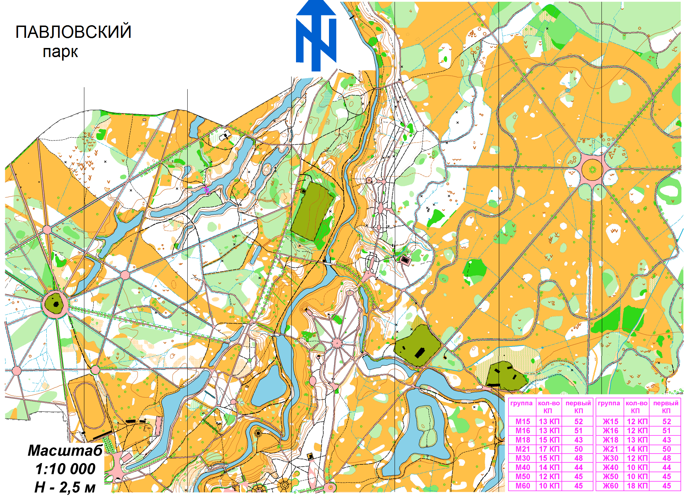

## Приложение 2. Пример городской карты

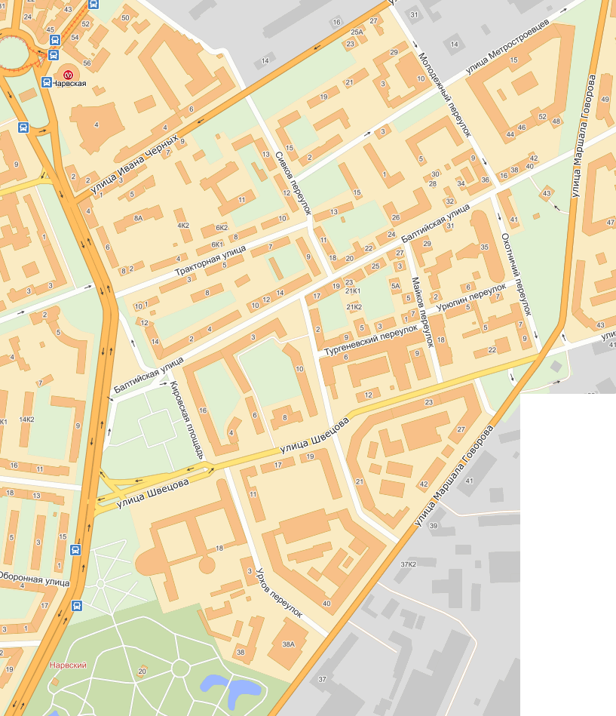

## Приложение 3. Знаки спортивного ориентирования

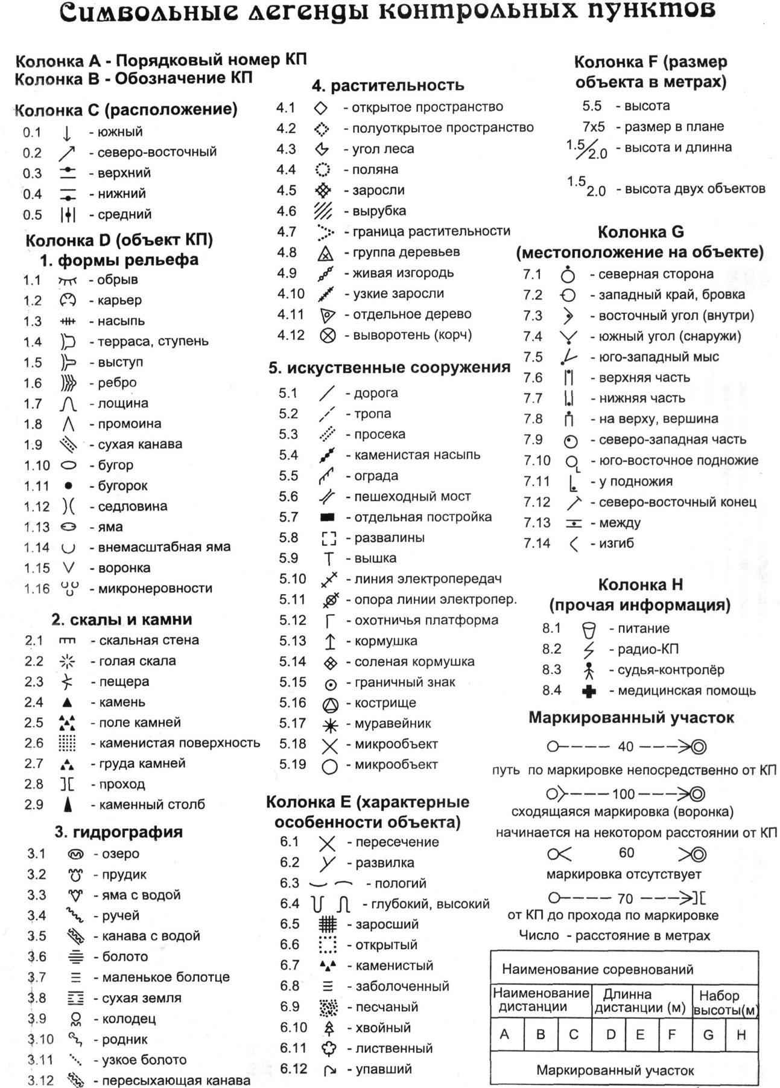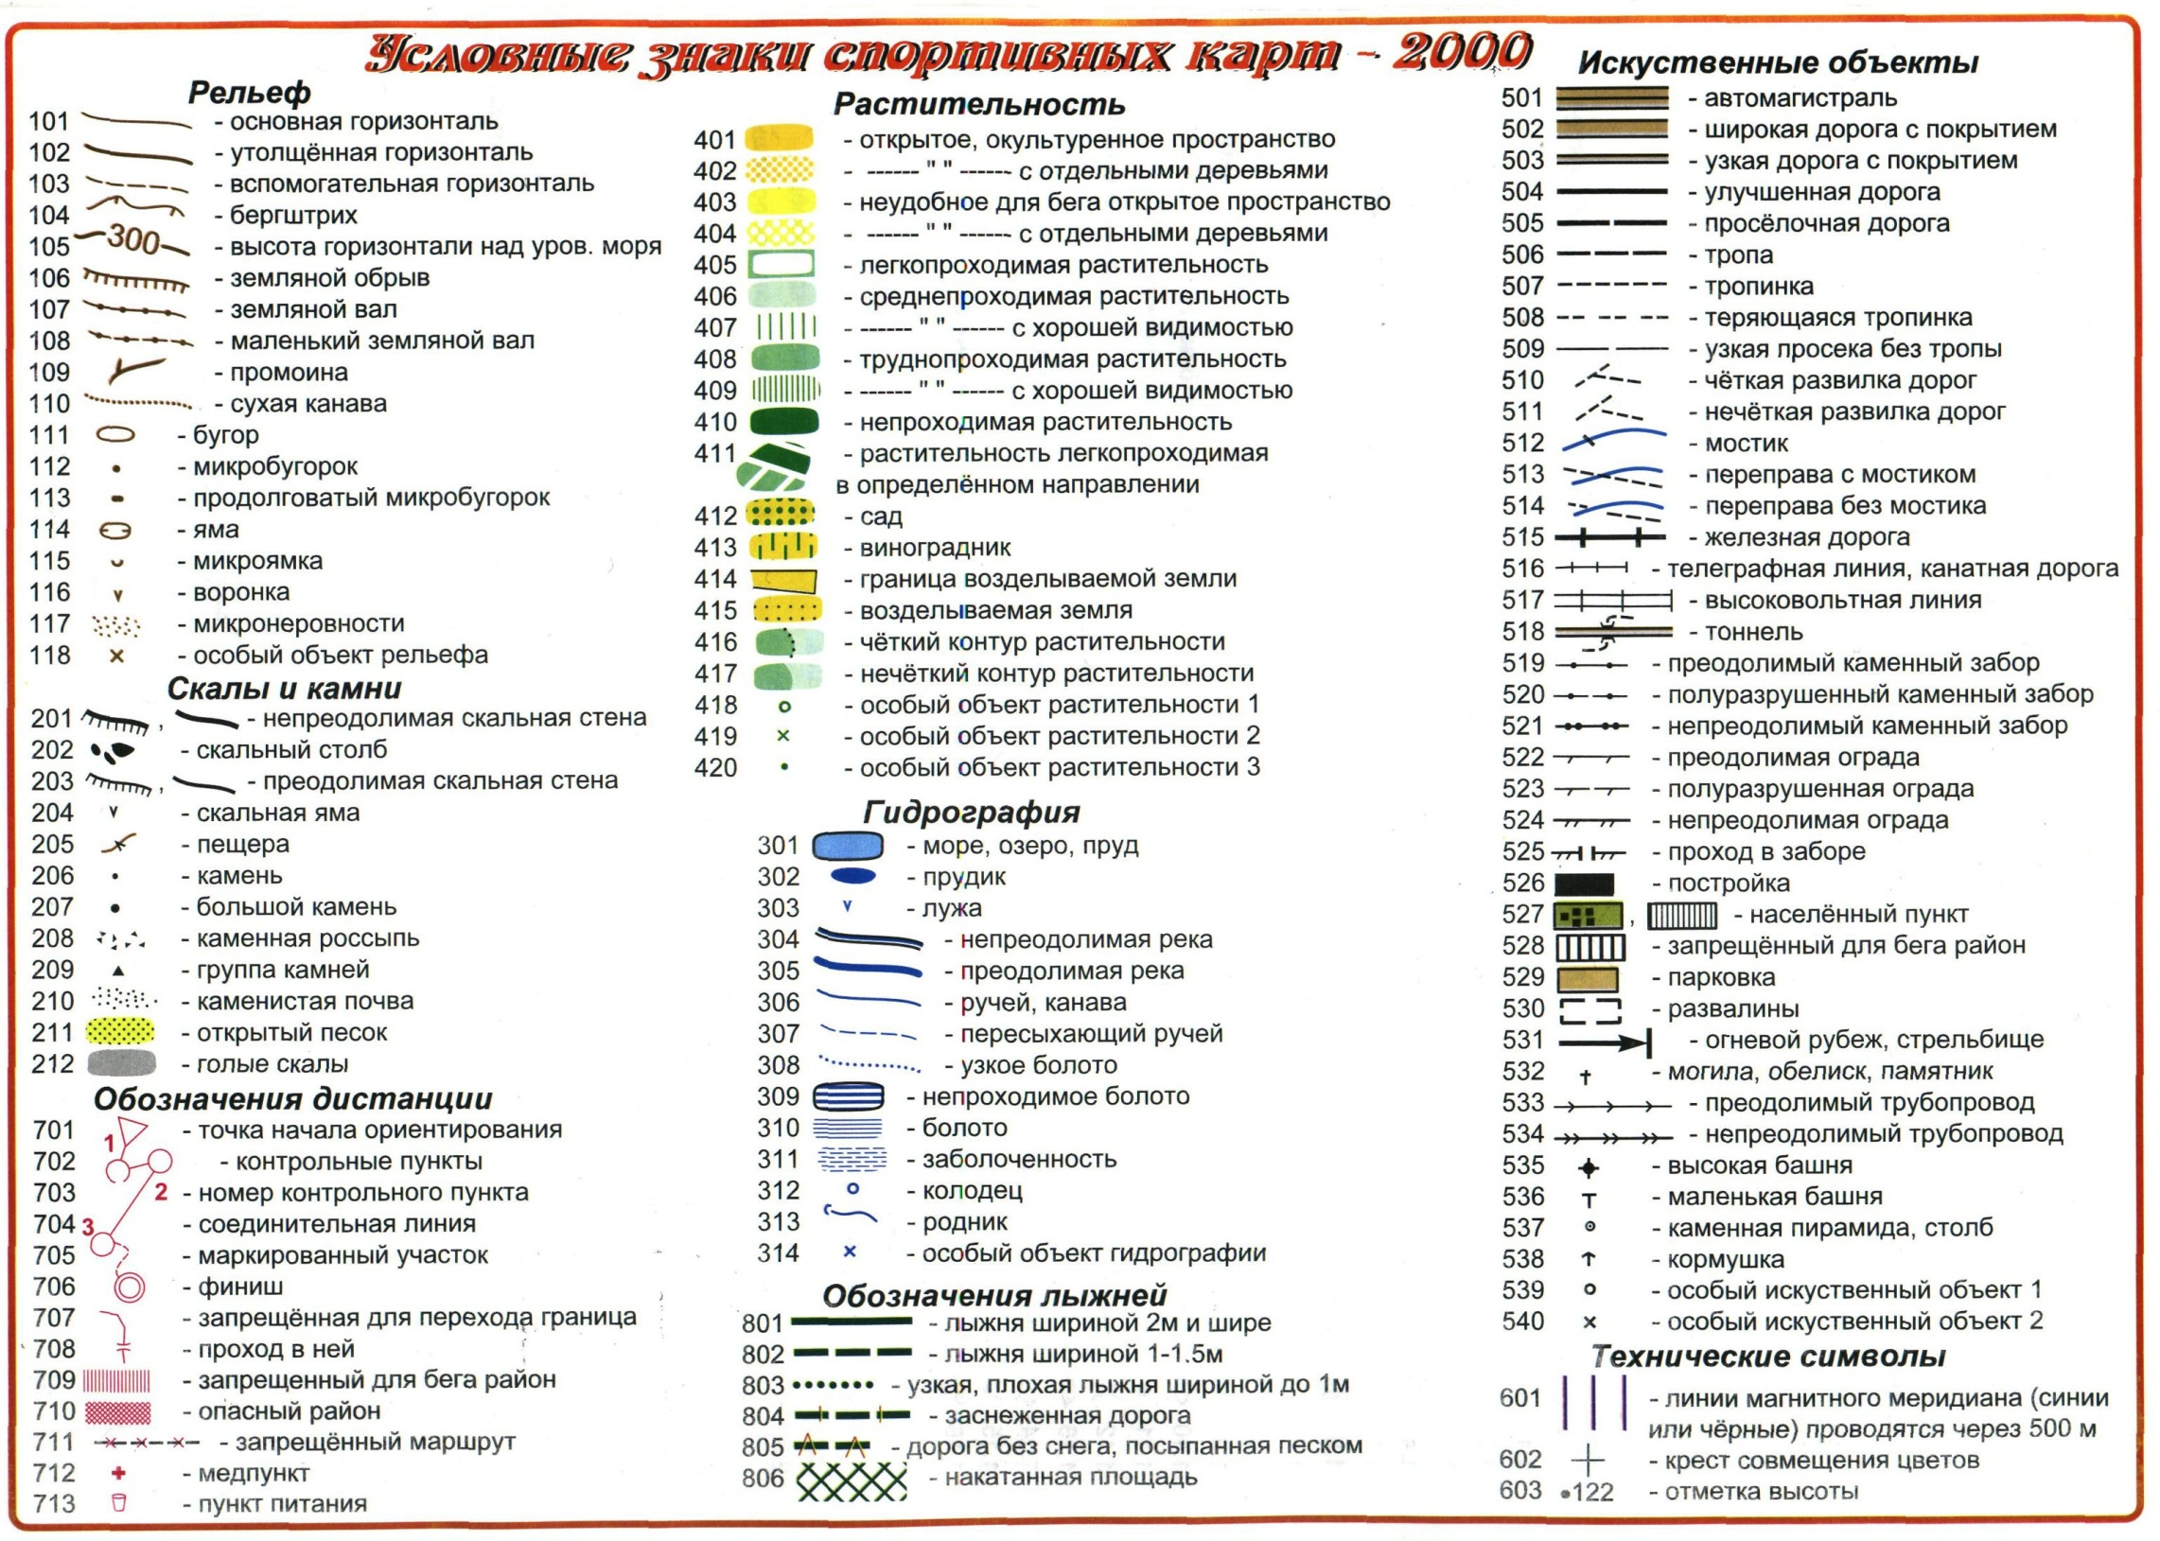

## Приложение 4. Типовая таблица знаков дорожного движения

|  |  |  |  |
| --- | --- | --- | --- |
| **Знак** | **Значение знака** | **Знак** | **Значение знака** |
| i?id=52682435-27-72&n=21 | Пешеходный переход запрещен | img2134 | Движение на велосипеде запрещено |
| i?id=217149949-22-72&n=21 | Пешеходный переход | i?id=319284773-50-72&n=21 | Светофор |
| i?id=240356517-62-72&n=21 | Надземный пешеходный переход | i?id=403826679-57-72&n=21 | Подземный пешеходный переход |
| i?id=179735447-42-72&n=21 | Велодорожка | i?id=157935419-27-72&n=21 | Придомовая территория |
| 85754 | Зона пешеходного движения по выходным дням | i?id=142585454-32-72&n=21 | Остановка автобуса и / или троллейбуса |